**Шестой комплекс артикуляционной гимнастики подготавливающий речевой аппарат для правильного произношения передне-язычных звуков [Д], [Т].**

1. Удерживание губ в улыбке, передние верхние и нижние зубы обнажены.
2. Спокойное открывание и закрывание рта, губы в положении улыбки.
3. Язык широкий.
4. Подъем языка за верхние зубы.
5. Чередование движений языка вверх и вниз.
6. Чередование следующих движений языка (при опушенном кончике): отодвигать его в глубь рта и приближать к передним нижним резцам.

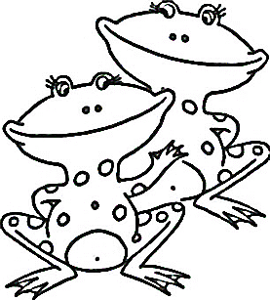***«Широкая улыбка»***

Цель: вырабатывать умение удерживать губы в улыбке, обнажая нижние и верхние передние зубы.

Описание. Улыбнуться без напряжения так, чтобы были видны передние верхние и нижние зубы. Удерживать в таком положении губы под счет от одного до 7 секунд.

Методические указания:

1. Следить, чтобы при улыбке верхняя губа не подворачивалась, не натягивалась на верхние зубы.
2. Если ребенок не показывает нижние зубы, нужно научить его при сомкнутых губах опускать и поднимать только нижнюю губу. Сначала это упражнение можно проводить так: положив палец под нижнюю губу, опускать и поднимать ее. Зубы при этом сомкнуты, нижняя челюсть неподвижна.

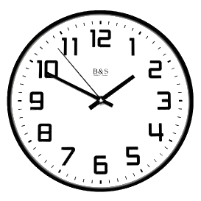

***«Часики тик-так»***

Описание. Язычок быстро движется влево –

вправо по верхней губе под счет от одного до 10.

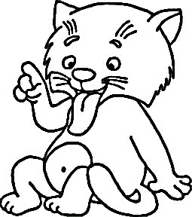

***«Язычок не слушается»***

Описание. Произнести пя-пя-пя, постучав верхней губой по языку.

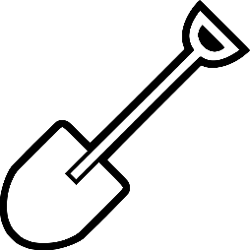***«Язычок – лопаточка»***

Описание. Расслабить язык, сделав его широким, расположить на расслабленной нижней губе.